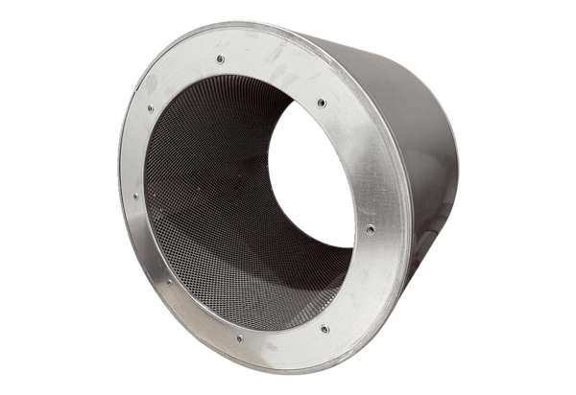Rurowy tłumik akustyczny RSI 125/1500Opakowanie jednostkowe: 1 sztukaAsortyment: C
Numer artykułu: 0073.0248Producent: MAICO

